Sozialdemokratische

Fraktion

im Ortsbeirat 5
Niederrad – Sachsenhausen – Oberrad
15.10.2018
Antrag
Haltebereiche für Fahrradfahrer an Ampeln schaffen

Der Ortsbeirat bittet den Magistrat zu veranlassen, dass
- wann immer im Ortsbezirk 5 im Bereich von Kreuzungen mit Lichtzeichenanlage die Fahrbahnmarkierungen erneuert werden, Haltezonen für Fahrradfahrer vor den Kraftfahrern angezeichnet werden.
- sowohl auf der Alten Brücke aus der Innenstadt kommende als auch für aus der Schweizer Straße auf die Mörfelden Landstraße einfahrende Fahrradfahrer Haltezonen vor den sich dort befindlichen Lichtzeichenanlagen angezeichnet werden.

Begründung:
Die auf der Fahrbahn markierten Haltezonen an Ampelkreuzungen machen das Radfahren sicherer und komfortabler. Radfahrer werden insbesondere von rechts abbiegenden Autofahrern nicht so leicht übersehen, weil sie in deren Blickfeld auf Grün warten. Zudem müssen sie nicht hinter Autos in deren Abgasen warten.
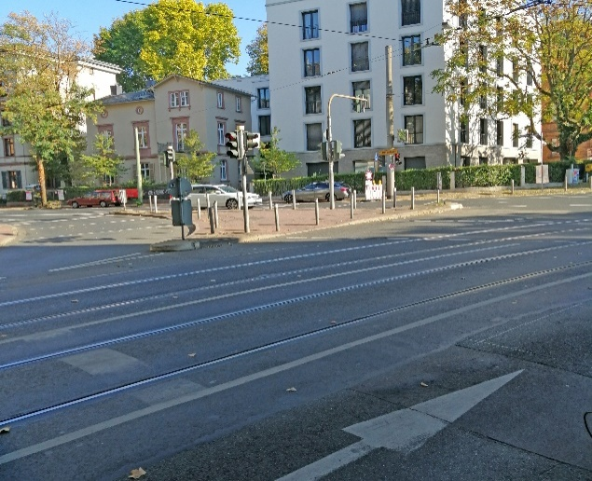
An den genannten Kreuzungen besteht aus Sicht des Ortsbeirates auf Grund der dortigen Verkehrssituationen besonderer Handlungsbedarf, so dass hier mit den Markierungen nicht bis zur nächsten Routine-Instandsetzung gewartet werden sollte.
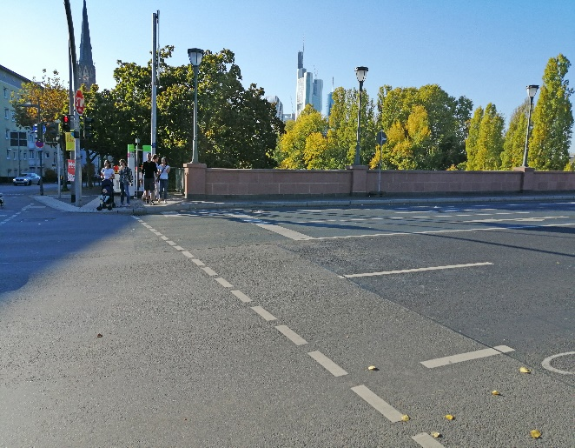
Alte Brück (Südseite) Kreuzung Schweizer Straße / Mörfelder Landstraße

Andrea Müller-Wüst
Jan Binger Rosita Jany
(Antragsteller) (Fraktionsvorsitzende)

